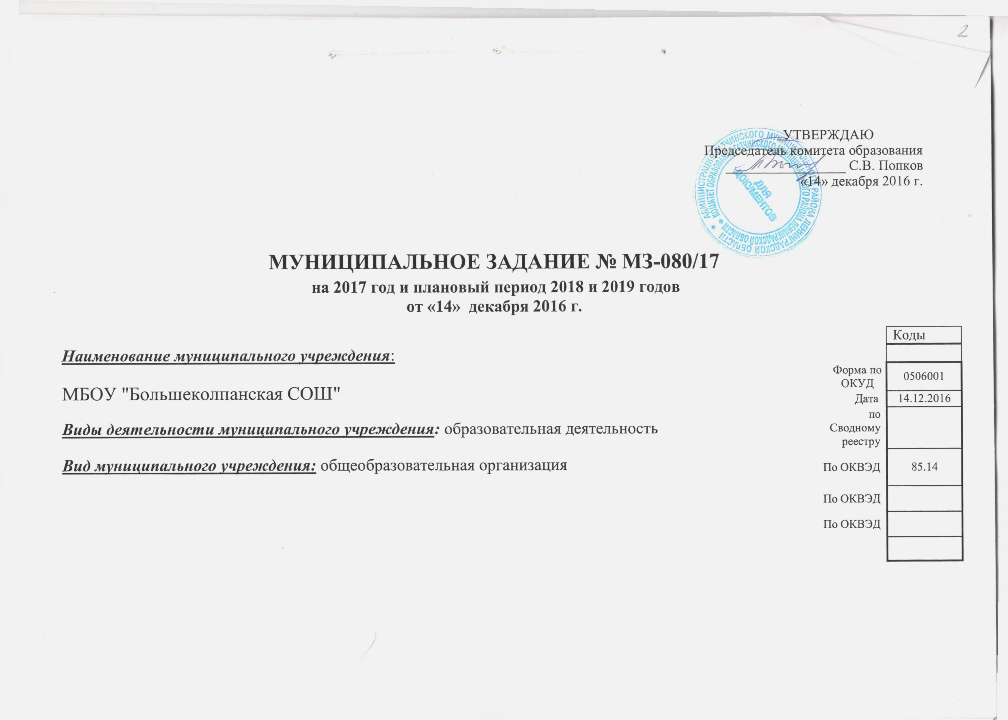

ЧАСТЬ 1. Сведения об оказываемых муниципальных услугах

РАЗДЕЛ 1
- Наименование муниципальной услуги:
Уникальный номер  по базовому  (отраслевому)  перечню | 11.787.0  11.791.0  11.794.0

  - Реализация основных общеобразовательных программ начального общего
образования
  - Реализация основных общеобразовательных программ основного общего
образования
  - Реализация основных общеобразовательных программ среднего общего образования

- Категории потребителей муниципальной услуги: физические лица

- Показатели, характеризующие объем и (или) качество муниципальной услуги

3.1. Показатели, характеризующие качество муниципальной услуги:

Уникальный номер реестровой записи | Показатель, характеризующий содержание муниципальной услуги |  | Показатель, характеризующий условия (формы) оказания муниципальной услуги | Показатель качества  муниципальной услуги |  |  | Значение показателя качества  муниципальной услуги
Уникальный номер реестровой записи |  |  |  | наименование  показателя | единица измерения  по ОКЕИ |  | 2017 год (очередной финансовый год) | 2018 год (1-й год планового периода) | 2019 год (2-й год планового периода)
Уникальный номер реестровой записи | Содержание услуги |  | Условия (формы) оказания услуги | наименование  показателя | наименование | код | 2017 год (очередной финансовый год) | 2018 год (1-й год планового периода) | 2019 год (2-й год планового периода)
1 | 2 | 3  4 | 4  5 | 5 | 6 | 7 | 8 | 9 | 10
11787000301000101000101 | Реализация основных общеобразовательных программ начального общего образования | -- | очная | процент | % | 744 | 1. Уровень освоения обучающимися основной общеобразовательной программы начального общего образования по завершении первого уровня общего образования – не менее 98;  2. Полнота реализации основной общеобразовательной программы начального общего образования - 100;  3.Уровень соответствия учебного плана общеобразовательного учреждения требованиям законодательства - 100;  4. Доля родителей (законных представителей), удовлетворенных условиями и качеством предоставляемой услуги – не менее 50;  5. Доля своевременно устраненных общеобразовательным учреждением нарушений, выявленных в результате проверок органами исполнительной власти субъектов Российской Федерации, осуществляющими функции по контролю и надзору в сфере образования – не менее 98 | 1. Уровень освоения обучающимися основной общеобразовательной программы начального общего образования по завершении первого уровня общего образования – не менее 98;  2. Полнота реализации основной общеобразовательной программы начального общего образования -100;  3.Уровень соответствия учебного плана общеобразовательного учреждения требованиям законодательства - 100;  4. Доля родителей (законных представителей), удовлетворенных условиями и качеством предоставляемой услуги – не менее 50;  5. Доля своевременно устраненных общеобразовательным учреждением нарушений, выявленных в результате проверок органами исполнительной власти субъектов Российской Федерации, осуществляющими функции по контролю и надзору в сфере образования – не менее 98 | 1. Уровень освоения обучающимися основной общеобразовательной программы начального общего образования по завершении первого уровня общего образования – не менее 98;  2. Полнота реализации основной общеобразовательной программы начального общего образования - 100;  3.Уровень соответствия учебного плана общеобразовательного учреждения требованиям законодательства - 100;  4. Доля родителей (законных представителей), удовлетворенных условиями и качеством предоставляемой услуги – не менее 50;  5. Доля своевременно устраненных общеобразовательным учреждением нарушений, выявленных в результате проверок органами исполнительной власти субъектов Российской Федерации, осуществляющими функции по контролю и надзору в сфере образования – не менее 98
11791000301000101004101 | Реализация основных общеобразовательных программ основного общего образования | --- | очная | процент | % | 744 | 1. Уровень освоения обучающимися основной общеобразовательной программы основного общего образования по завершении второго уровня общего образования – не менее 98;  2. Полнота реализации основной общеобразовательной программы основного общего образования - 100;  3.Уровень соответствия учебного плана общеобразовательного учреждения требованиям законодательства - 100;  4. Доля родителей (законных представителей), удовлетворенных условиями и качеством предоставляемой услуги – не менее 50;  5. Доля своевременно устраненных общеобразовательным учреждением нарушений, выявленных в результате проверок органами исполнительной власти субъектов Российской Федерации, осуществляющими функции по контролю и надзору в сфере образования – не менее 98 | 1. Уровень освоения обучающимися основной общеобразовательной программы основного общего образования по завершении второго уровня общего образования – не менее 98;  2. Полнота реализации основной общеобразовательной программы основного общего образования -100;  3.Уровень соответствия учебного плана общеобразовательного учреждения требованиям законодательства - 100;  4. Доля родителей (законных представителей), удовлетворенных условиями и качеством предоставляемой услуги – не менее 50;  5. Доля своевременно устраненных общеобразовательным учреждением нарушений, выявленных в результате проверок органами исполнительной власти субъектов Российской Федерации, осуществляющими функции по контролю и надзору в сфере образования – не менее 98 | 1. Уровень освоения обучающимися основной общеобразовательной программы основного общего образования по завершении второго уровня общего образования – не менее 98;  2. Полнота реализации основной общеобразовательной программы основного общего образования - 100;  3.Уровень соответствия учебного плана общеобразовательного учреждения требованиям законодательства - 100;  4. Доля родителей (законных представителей), удовлетворенных условиями и качеством предоставляемой услуги – не менее 50;  5. Доля своевременно устраненных общеобразовательным учреждением нарушений, выявленных в результате проверок органами исполнительной власти субъектов Российской Федерации, осуществляющими функции по контролю и надзору в сфере образования – не менее 98
11794000301000101001101 | Реализация основных общеобразовательных программ среднего общего образования | --- | очная | процент | % | 744 | 1. Уровень освоения обучающимися основной общеобразовательной программы среднего общего образования по завершении третьего уровня общего образования – не менее 98;  2. Полнота реализации основной общеобразовательной программы среднего общего образования - 100;  3.Уровень соответствия учебного плана общеобразовательного учреждения требованиям законодательства - 100;  4. Доля родителей (законных представителей), удовлетворенных условиями и качеством предоставляемой услуги – не менее 50;  5. Доля своевременно устраненных общеобразовательным учреждением нарушений, выявленных в результате проверок органами исполнительной власти субъектов Российской Федерации, осуществляющими функции по контролю и надзору в сфере образования – не менее 98 | 1. Уровень освоения обучающимися основной общеобразовательной программы среднего общего образования по завершении третьего  уровня общего образования – не менее 98;  2. Полнота реализации основной общеобразовательной программы среднего общего образования -100;  3.Уровень соответствия учебного плана общеобразовательного учреждения требованиям законодательства - 100;  4. Доля родителей (законных представителей), удовлетворенных условиями и качеством предоставляемой услуги – не менее 50;  5. Доля своевременно устраненных общеобразовательным учреждением нарушений, выявленных в результате проверок органами исполнительной власти субъектов Российской Федерации, осуществляющими функции по контролю и надзору в сфере образования – не менее 98 | 1. Уровень освоения обучающимися основной общеобразовательной программы среднего общего образования по завершении третьего уровня общего образования – не менее 98;  2. Полнота реализации основной общеобразовательной программы среднего общего образования - 100;  3.Уровень соответствия учебного плана общеобразовательного учреждения требованиям законодательства - 100;  4. Доля родителей (законных представителей), удовлетворенных условиями и качеством предоставляемой услуги – не менее 50;  5. Доля своевременно устраненных общеобразовательным учреждением нарушений, выявленных в результате проверок органами исполнительной власти субъектов Российской Федерации, осуществляющими функции по контролю и надзору в сфере образования – не менее 98

Допустимые (возможные) отклонения от установленных показателей качества муниципальной услуги, в пределах которых муниципальное задание считается выполненным (процентов)
-1010

3.2. Показатели, характеризующие объем муниципальной услуги:
Уникальный  номер  реестровой  записи |  | Показатель, характеризующий содержание муниципальной услуги |  |  | Показатель, характеризующий условия (формы) оказания муниципальной услуги | Показатель объема муниципальной услуги |  |  | Значение показателя объема муниципальной услуги |  |  | Среднегодовой размер платы (цена, тариф)
 |  |  |  |  |  | наименование  показателя | единица измерения по ОКЕИ |  | 2017 год (очередной финансовый год)  (чел.) | 2018 год (1-й год планового периода)  (чел.) | 2019 год  (2-й год планового периода)  (чел.) | 2017 год (очередной финансовый год)  (руб.) | 2018 год (1-й год планового периода)  (руб.) | 2019 год  (2-й год планового периода)  (руб.)
 |  | Содержание услуги |  |  | Условия (формы) оказания услуги | наименование  показателя | наименование | код
1 |  | 2 |  | 3  4 | 4 | 5 | 6 | 7 | 8 | 9 | 10 | 11 | 12 | 13
11787000301000101000101 |  | Реализация основных общеобразовательных программ начального общего образования |  | -- | очная | число обучающихся | чел. | 792 | 147 | 147 | 147 | нет | нет | нет
11791000301000101004101 |  | Реализация основных общеобразовательных программ основного общего образования |  | -- | очная | число обучающихся | чел. | 792 | 203 | 203 | 203 | нет | нет | нет
11794000301000101001101 |  | Реализация основных общеобразовательных программ среднего общего образования |  | -- | очная | число обучающихся | чел. | 792 | 0 | 15 | 15 | нет | нет | нет

Допустимые (возможные) отклонения от установленных показателей объема муниципальной услуги, в пределах которых муниципальное задание считается выполненным (процентов)
15 %

4.Нормативные правовые акты, устанавливающие размер платы (цену, тариф) либо порядок ее установления
Нормативный правовой акт
вид | принявший орган | дата | номер | наименование
1 | 2 | 3 | 4 | 5
-- | -- | -- | -- | --

5. Порядок оказания муниципальной услуги

5.1. Нормативные правовые акты, регулирующие порядок оказания муниципальной услуг:
- Федеральный закон от 29.12.2012 г. № 273-ФЗ «Об образовании В Российской Федерации» (с изменениями);
-Приказ Министерства образования и науки Российской Федерации от 30.08.2013 г. № 1015 «Об утверждении Порядка организации и осуществления образовательной деятельности по основным общеобразовательным программам-образовательным программам начального общего, основного общего и среднего общего образования»;
-Приказ Министерства образования и науки Российской Федерации от 06.10.2009 г. № 373 «Об утверждении и введении в действие федерального государственного образовательного стандарта начального общего образования»;
-Приказ Министерства образования и науки Российской Федерации от 17.12.2010 г. № 1897 «Об утверждении и введении в действие федерального государственного образовательного стандарта основного общего образования»;

5.2. Порядок информирования потенциальных потребителей муниципальной услуги:
Способ информирования | Состав размещаемой информации | Частота обновления информации
1 | 2 | 3
Информационный стенд | Учредительные документы: устав, лицензия  с приложением, свидетельство о государственной аккредитации, образовательная программа | по мере поступления информации, по мере внесения изменений
Сайт образовательного учреждения | В соответствии с действующим законодательством | по мере поступления информации, по мере внесения изменений;
Родительские собрания | Выполнение образовательных программ, публичный доклад, текущая информация | по мере поступления информации, по мере внесения изменений, не менее 2-х раз в год

ЧАСТЬ 2. Прочие сведения о муниципальном задании

